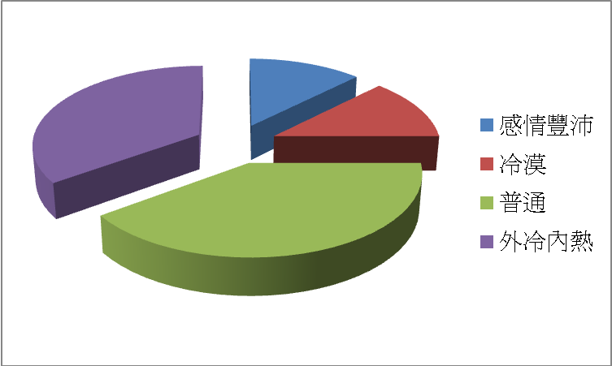
由於物理是一門門檻較高的學科，需要足夠的數學基礎和清晰的邏輯，所以有很多很多人看到物理便逃之夭夭。一般人對物理是非常不了解的，當然更不會清楚物理系學生的個性，而偉大的物理學家們給人的印象有偏偏是：專注於物理世界而把懷錶當茶葉蛋煮、蓬頭垢面衣衫不整且我行我素絲毫不理會他人投以的異樣眼光。究竟大眾會不會因此而把物理系學生刻畫為對物理式子異常興奮且對周遭人事物冷漠無情的科學怪人呢？
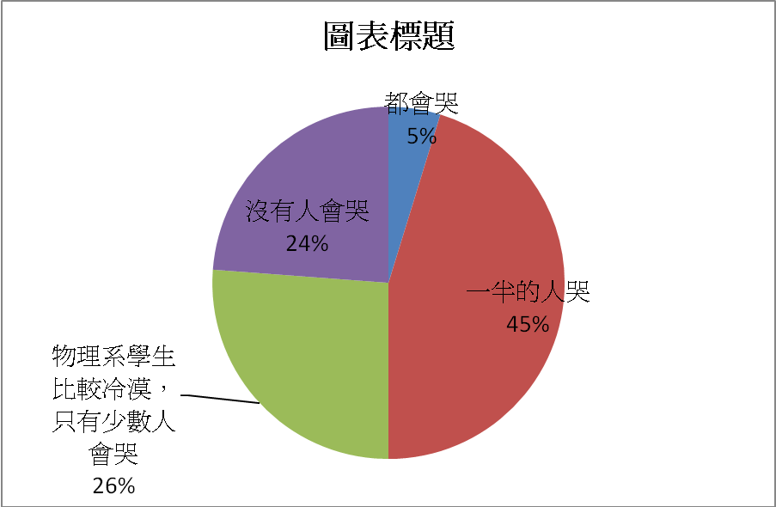
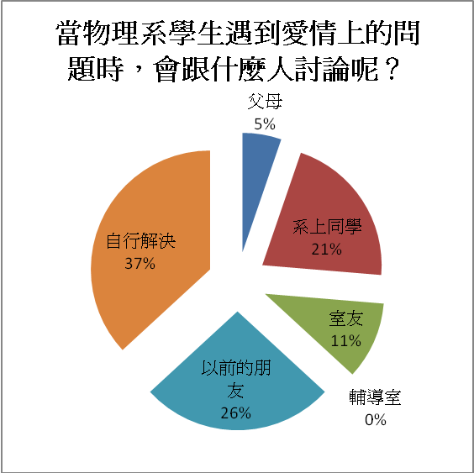
根據問卷調查結果，在四十一人中，僅僅五人認為物理系學生在情感面上冷漠，十四個人認為我們外冷內熱，而選擇感情豐沛的也有五位。至於，「請問您覺得物理系學生在看<鐵達尼號>的時候會哭(包括眼眶泛淚)嗎？」結果如右圖。這顯示了，大部分人覺得物理系學生內心並沒有特別冷漠或感情豐沛，其實就跟正常人一樣。但是由於物理系大部分為男生，俗話說得好：「男兒有淚不輕彈。」，所以並不會以較外放的方式表達情緒。也正因為如此，有百分之三十四的人認為物理系學生習慣將情感放在內心。
那麼當物理系學生遇到愛情上的問題時，會跟什麼人討論呢？又如果物理系學生在學校被排擠時，他會跟誰哭訴呢？
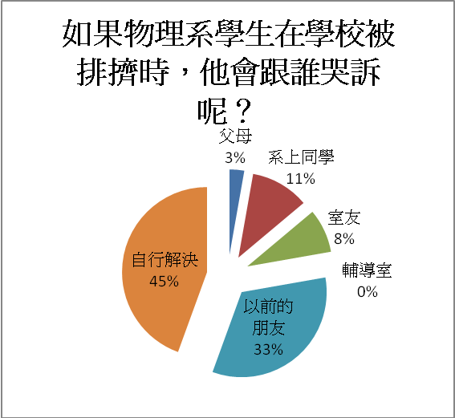
調查結果顯示，輔導室果然是形同虛設，沒有人會前去尋找諮詢。前兩高票的分別是自行解決與以前的朋友，這裡物理系給人理性勝於感性的感受發揮了它的影響力，不論是情感問題或是同儕問題，都有高達四成的人認為我們能夠堅強面對，而不會陷入情緒中，進而手足無措、向朋友、家人討論或尋求安慰。而選擇了以前的朋友的人竟比選系上同學的人多，也就是說較多人認為分擔心情的知己是大學前結交的朋友而非大學認識的朋友，可能是因為大家認為物理系課業繁重，導致我們花在交友方面上心思較少。至於選系上同學的人比室友多了一倍(在學校被排擠這問題選擇系上同學較少，是因為很多答題者把在學校被排擠認知為被系上同學排擠)，可能原因之一是物理系課業繁重，而由於課業上的共同奮鬥加強了系上的凝聚。另一個可能原因是物理系學生總是給外系同學成群結隊的感覺，而物理系在宿舍中則不是在讀書、寫報告便是在用電腦，當然較不可能與室友們建立親密到分享心事的友誼。
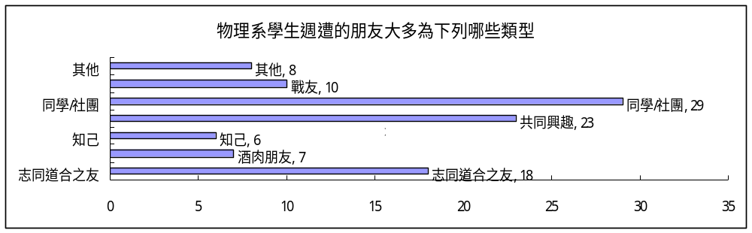
說到朋友，讓我們來討論物理系學生的交友狀況。首先讓我們來討論途徑，請問您覺得物理系學生上大學後主要透過何種管道認識外系朋友？
(a) 社團 (b) 學伴 (c) 聯誼 (d) 跨系活動
大多數人認為物理系學生結交的朋友為同學社團、共同興趣、志同道合之友。由於有約六成的人覺得物理系學生認識外系同學的途徑為社團，同學與社團這選項可以說攘括大多數朋友。比較令人訝異的結果是知己是七個選項中得票最少的，甚至比酒肉朋友還少。在外系的認知中，物理系學生較容易結交擁有相同興趣和志向的朋友。共同的話題、興趣、喜好固然是友誼的開始，但擁有一個彼此分享一切心事、情緒的知己不是大家共同的渴望嗎？為什麼物理系學生沒有知心朋友呢？是因為他們不敢表達自己的情緒嗎？不是的，根據調查結果，認為物理系學生沒有勇氣表達自己情緒的僅僅只有7%。推測的原因一是大家誤以為物理系學生內心理性遠遠強過於感性，所以也沒有什麼紊亂情緒或感傷需要找人發洩或安慰。畢竟物理好的人其理性的邏輯推演、分析一定很優異，而因為優異帶來的成就感，他將一直使用理性層面的大腦，則感性層面的能力便逐漸下降。推測原因二是物理系學生和正常人一樣需要分擔心事的朋友，但其冷漠的外表卻使得我們難以找到知己。這兩者其實都是誤解，根據調查其實大部分物理系學生不但並不是理性思考發達而感性層面衰弱的人，大家也都會有情緒和秘密需要知己分擔。而且實際上，超過一半的人宣稱自己已經有知心，顯示這方面大家對物理系的誤解還蠻嚴重的。

20. 請問您覺得發生下列哪件事物理系的學生最開心？
(d) 學長捐贈物理系10億，而且可以給學生自由運用在儀器更新或者教室升級等10
(e) 因為聯誼從此告別單身，看電影不愁一個人。15

18. 當物理系的學生做了整整兩天的實驗卻完全沒結果，請問您覺得他會用下列哪種方式來紓解心中的不開心？
(c) 打球打到四肢癱瘓18
(d) 和閃光去約會，隨便哪裡都好，就是遠離實驗室11
16. 請問您覺得物理系同學會勇於表達自己的情緒嗎？
(b) 同意13 (c) 普通23

4. 請問您認為如果物理系學生碰到愛情上的問題時，他會跟誰討論呢？
(e) 以前的朋友 10 (f) 自己解決吧14

5. 請問你認為如果物理系學生在學校被排擠時，他會跟誰哭訴呢？
(e) 以前的朋友13 (f) 自己解決吧16

8.回家
(c) 一個月一次 18 (d) 三月一次 9 (e) 寒暑假再回去 7

9. 請問你常跟爸媽分享自己的心事嗎？
(a) 非常同意4 (b) 同意14 (c) 普通17 (d) 不同意4 (e) 非常不同意3

10. 你覺得物理系學生與爸媽分享心事的人數比例為何？
(a) 10% 9 (b) 30% 17 (c) 50% 10 (d) 70% 5 (e) 90% 1

11. 請問你認為物理系學生在工作場合遇到人際關係困難時會找爸媽討論？
(c) 普通17 (d) 不同意16

12. 請問你認為物理系學生會跟爸媽討論未來規劃嗎？
(b) 同意16 (c) 普通17

